Wireframes

Adminpagina

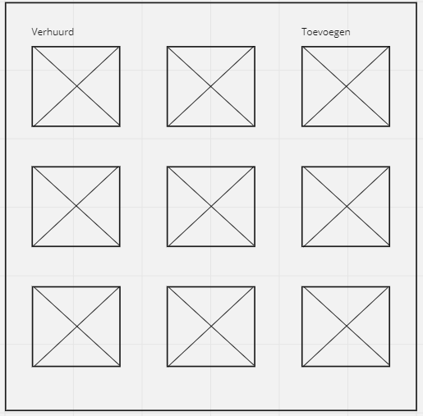

Inlogpagina

